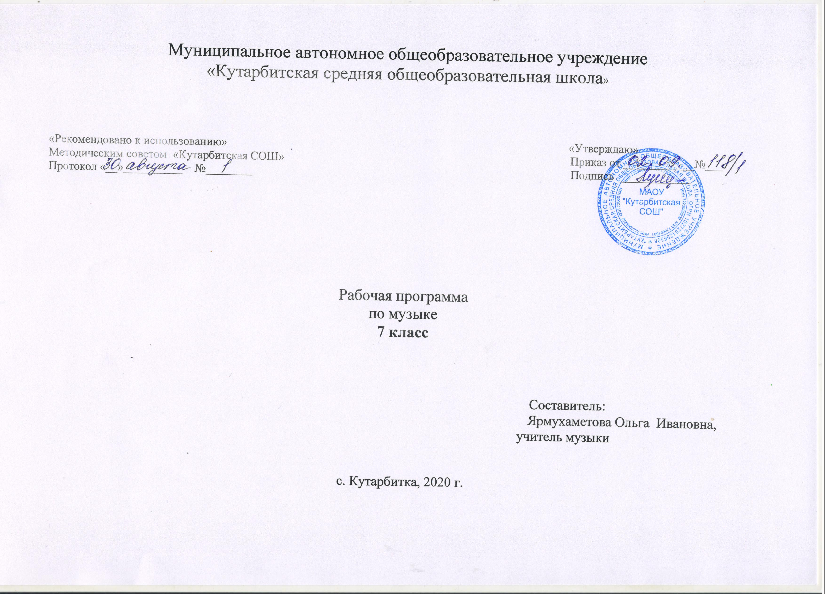

РАБОЧАЯ ПРОГРАММА
по учебному предмету «Музыка»
для 7 класса

1. Планируемые результаты освоения учебного предмета
В результате освоения программы
Выпускник научится:
- понимать значение интонации в музыке как носителя образного смысла;
- анализировать средства музыкальной выразительности: мелодию, ритм, темп, динамику, лад;
- определять характер музыкальных образов (лирических, драматических, героических, романтических, эпических);
- выявлять общее и особенное при сравнении музыкальных произведений на основе полученных знаний об интонационной природе музыки;
- понимать жизненно-образное содержание музыкальных произведений разных жанров;
- различать многообразие музыкальных образов и способов их развития;
- производить интонационно-образный анализ музыкального произведения;
- анализировать взаимосвязь жизненного содержания музыки и музыкальных образов;
- размышлять о знакомом музыкальном произведении, высказывая суждения об основной идее, средствах ее воплощения, интонационных особенностях, жанре, исполнителях;
- понимать специфику перевоплощения народной музыки в произведениях композиторов;
- понимать взаимосвязь профессиональной композиторской музыки и народного музыкального творчества;
- распознавать художественные направления, стили и жанры классической и современной музыки, особенности их музыкального языка и музыкальной драматургии;
- узнавать характерные черты и образцы творчества крупнейших русских и зарубежных композиторов;
- выявлять общее и особенное при сравнении музыкальных произведений на основе полученных знаний о стилевых направлениях;
- различать жанры вокальной, инструментальной, вокально-инструментальной, камерно-инструментальной, симфонической музыки;
- называть основные жанры светской музыки малой (баллада, баркарола, ноктюрн, романс, этюд и т.п.) и крупной формы (соната, симфония, кантата, концерт и т.п.);
- узнавать формы построения музыки (двухчастную, трехчастную, вариации, рондо);
- определять тембры музыкальных инструментов;
- называть и определять звучание музыкальных инструментов: духовых, струнных, ударных, современных электронных;
- определять виды оркестров: симфонического, духового, камерного, оркестра народных инструментов, эстрадно-джазового оркестра;
- владеть музыкальными терминами в пределах изучаемой темы;
- узнавать на слух изученные произведения русской и зарубежной классики, образцы народного музыкального творчества, произведения современных композиторов;
- определять характерные особенности музыкального языка;
- эмоционально-образно воспринимать и характеризовать музыкальные произведения;
- анализировать произведения выдающихся композиторов прошлого и современности;
- анализировать единство жизненного содержания и художественной формы в различных музыкальных образах;
- творчески интерпретировать содержание музыкальных произведений;
- выявлять особенности интерпретации одной и той же художественной идеи, сюжета в творчестве различных композиторов;
- анализировать различные трактовки одного и того же произведения, аргументируя исполнительскую интерпретацию замысла композитора;
- различать интерпретацию классической музыки в современных обработках;
- анализировать творчество исполнителей авторской песни;
- выявлять особенности взаимодействия музыки с другими видами искусства;
- находить жанровые параллели между музыкой и другими видами искусств;
- сравнивать интонации музыкального, живописного и литературного произведений;
- понимать взаимодействие музыки, изобразительного искусства и литературы на основе осознания специфики языка каждого из них;
- находить ассоциативные связи между художественными образами музыки, изобразительного искусства и литературы;
- понимать значимость музыки в творчестве писателей и поэтов;
- называть и определять на слух мужские (тенор, баритон, бас) и женские (сопрано, меццо-сопрано, контральто) певческие голоса;
- определять разновидности хоровых коллективов по стилю (манере) исполнения: народные, академические;
- применять навыки вокально-хоровой работы при пении с музыкальным сопровождением и без сопровождения (a cappella);
- творчески интерпретировать содержание музыкального произведения в пении;
- участвовать в коллективной исполнительской деятельности, используя различные формы индивидуального и группового музицирования;
- размышлять о знакомом музыкальном произведении, высказывать суждения об основной идее, о средствах и формах ее воплощения;
- передавать свои музыкальные впечатления в устной или письменной форме;
- проявлять творческую инициативу, участвуя в музыкально-эстетической деятельности;
- понимать специфику музыки как вида искусства и ее значение в жизни человека и общества;
- эмоционально проживать исторические события и судьбы защитников Отечества, воплощаемые в музыкальных произведениях;
- приводить примеры выдающихся (в том числе современных) отечественных и зарубежных музыкальных исполнителей и исполнительских коллективов;
- применять современные информационно-коммуникационные технологии для записи и воспроизведения музыки;
- обосновывать собственные предпочтения, касающиеся музыкальных произведений различных стилей и жанров;
- использовать знания о музыке и музыкантах, полученные на занятиях, при составлении домашней фонотеки, видеотеки; использовать приобретенные знания и умения в практической деятельности и повседневной жизни (в том числе в творческой и сценической).
Выпускник получит возможность научиться:
- понимать истоки и интонационное своеобразие, характерные черты и признаки, традиций, обрядов музыкального фольклора разных стран мира;
- понимать особенности языка западноевропейской музыки на примере кантаты, прелюдии, фуги, реквиема;
- понимать особенности языка отечественной духовной и светской музыкальной культуры на примере канта, литургии, хорового концерта;
- различать формы построения музыки (сонатно-симфонический цикл, сюита), понимать их возможности в воплощении и развитии музыкальных образов;
- выделять признаки для установления стилевых связей в процессе изучения музыкального искусства;
- различать и передавать в художественно-творческой деятельности характер, эмоциональное состояние и свое отношение к природе, человеку, обществу;
- активно использовать язык музыки для освоения содержания различных учебных предметов (литературы, русского языка, окружающего мира, математики и др.).

2. Содержание учебного предмета.
Музыка как вид искусства
Интонация как носитель образного смысла. Многообразие интонационно-образных построений. Средства музыкальной выразительности в создании музыкального образа и характера музыки. Разнообразие вокальной, инструментальной, вокально-инструментальной, камерной, симфонической и театральной музыки. Различные формы построения музыки (двухчастная и трехчастная, вариации, рондо, сонатно-симфонический цикл, сюита), их возможности в воплощении и развитии музыкальных образов. Круг музыкальных образов (лирические, драматические, героические, романтические, эпические и др.), их взаимосвязь и развитие. Многообразие связей музыки с литературой. Взаимодействие музыки и литературы в музыкальном театре. Программная музыка. Многообразие связей музыки с изобразительным искусством.
Народное музыкальное творчество
Устное народное музыкальное творчество в развитии общей культуры народа. Характерные черты русской народной музыки. Основные жанры русской народной вокальной музыки. Различные исполнительские типы художественного общения (хоровое, соревновательное, сказительное). Знакомство с музыкальной культурой, народным музыкальным творчеством своего региона..
Русская музыка от эпохи средневековья до рубежа XIX-ХХ вв.
Основные жанры профессиональной музыки эпохи Просвещения: кант, хоровой концерт, литургия. Формирование русской классической музыкальной школы (М.И. Глинка). Обращение композиторов к народным истокам профессиональной музыки. Стилевые особенности в творчестве русских композиторов (М.И. Глинка, М.П. Мусоргский, А.П. Бородин, Н.А. Римский-Корсаков, П.И. Чайковский, С.В. Рахманинов). Духовная музыка русских композиторов. Традиции русской музыкальной классики, стилевые черты русской классической музыкальной школы.
Зарубежная музыка от эпохи средневековья до рубежа XIХ-XХ вв.
И.С. Бах – выдающийся музыкант эпохи Барокко. Венская классическая школа (Й. Гайдн, В. Моцарт, Л. Бетховен). Творчество композиторов-романтиков Ф. Шопен, Ф. Лист, Р. Шуман, Ф Шуберт, Э. Григ). Оперный жанр в творчестве композиторов XIX века (Ж. Бизе, Дж. Верди). Основные жанры светской музыки (соната, симфония, камерно-инструментальная и вокальная музыка, опера, балет). Развитие жанров светской музыки Основные жанры светской музыки XIX века (соната, симфония, камерно-инструментальная и вокальная музыка, опера, балет). Развитие жанров светской музыки (камерная инструментальная и вокальная музыка, концерт, симфония, опера, балет).
Русская и зарубежная музыкальная культура XX в.
Знакомство с творчеством всемирно известных отечественных композиторов (И.Ф. Стравинский, С.С. Прокофьев, Д.Д. Шостакович, Г.В. Свиридов, Р. Щедрин, А.И. Хачатурян, А.Г. Шнитке) и зарубежных композиторов.
Современная музыкальная жизнь
Панорама современной музыкальной жизни в России и за рубежом: концерты, конкурсы и фестивали (современной и классической музыки). Наследие выдающихся отечественных (Ф.И. Шаляпин.) и зарубежных исполнителей классической музыки. Современные выдающиеся, композиторы, вокальные исполнители и инструментальные коллективы. Всемирные центры музыкальной культуры и музыкального образования. Может ли современная музыка считаться классической? Классическая музыка в современных обработках.
Значение музыки в жизни человека
Музыкальное искусство как воплощение жизненной красоты и жизненной правды. Стиль как отражение мироощущения композитора. Воздействие музыки на человека, ее роль в человеческом обществе. «Вечные» проблемы жизни в творчестве композиторов. Своеобразие видения картины мира в национальных музыкальных культурах Востока и Запада. Преобразующая сила музыки как вида искусства.
«Магическая единственность» музыкального произведения. – 1ч
Раздел «Содержание в музыке» - 3ч.
Тема Музыку трудно объяснить словами -1час
Музыка особое искусство среди других искусств. Только музыка может выразить невыразимое. Музыка присутствует в явлениях природы, в других видах искусства, в многообразии человеческих настроений и состояний души.
Тема Что такое музыкальное содержание – 1час
Каждое искусство имеет свои особенности содержания. В музыке нет конкретных описаний. Музыка говорит нам о чем-то большем, что неизмеримо шире и богаче нашего опыта. Музыка обладает свойством обобщать.
Тема Что такое музыкальное содержание – 1час
Художественное произведение можно уподобить загадке. Стороны музыкального содержания воздействуют на человеческую душу. Музыкальные произведения воплощают основные человеческие чувства.
Раздел «Каким бывает музыкальное содержание» – 5 (ч).
Тема Музыка, которую необходимо объяснить словами -1час
Музыкальное содержание проявляет себя по-разному. Каждое искусство выражает себя своими собственными средствами. Музыкальное содержание в произведении П. И. Чайковского «Времена года».
Тема Ноябрьский образ в пьесе П. Чайковского -1час
Образ ноября по своему местоположению в круговороте времен года. Образ ноября в представлении великого русского композитора.
Тема «Восточная» партитура Н. Римского-Корсакова «Шехеразада» -1 час
Музыкальный колорит востока в произведениях русских композиторов. Восточная тема в симфонической сюите Римского-Корсакова «Шехеразада».
Тема Когда музыка не нуждается в словах -1 час
Музыка понимает человека, угадывает его тайные стремления и порывы. Музыкальное произведение вызывает у разных людей различные представления и образы. Музыкальное содержание воплощает в себе различные грани единого, цельного, неделимо Обобщение -1 час.
Раздел «Музыкальный образ» - 3 (ч).
Тема Лирические образы в музыке - 1 час
Музыкальное содержание проявляет себя в музыкальных образах. Связь музыкального произведения с его образным строением. Лирические образы в произведениях Скрябина и Рахманинова.
Тема Драматические образы в музыке -1 час
Драматизм в музыке связан с особенностями ее характера, музыкальной трактовкой героев и т. д. Образец драматического произведения-баллада Шуберта «Лесной царь».
Тема Эпические образы в музыке -1 час
Эпическая опера-былина Римского-Корсакова «Садко».
Раздел «О чём рассказывает музыкальный жанр» - 4 (ч).
Тема «Память жанра» -1 час
Музыкальный жанр-огромный пласт воспоминаний, представлений и образов. В каждом жанре существует своя разнообразная музыкальная трактовка. Жанр всегда узнаваем.
Тема Такие разные песни, танцы, марши - 1 час
Разнообразие музыкальных жанров в произведениях Чайковского, Бизе, Шопена.
Тема Такие разные песни, танцы, марши - 1 час
Такие разные песни, танцы, марши - 1 час

Раздел «Что такое музыкальная форма» – 3 (ч).
Тема «Сюжеты» и «герои» музыкальной формы -1 час
Широкое и узкое значение понятия музыкальной формы. Герои музыкальной формы на примере музыкальных произведений Моцарта и Шуберта.
Тема Художественная форма – это ставшее зримым содержание - 1 час
Единство содержания и формы – непременный закон искусства. Музыкальное содержание не может быть реализовано вне формы.
Тема От целого к деталям - 1 час
Воплощая свой музыкальный замысел, композитор продумывает форму произведения, все ее особенности – от общего строения до мельчайших деталей. Ведь в деталях нередко выражается главная сущность искусства.
Раздел «Музыкальная композиция» – 7 (ч).
Тема Какой бывает музыкальная композиция -1 час
Музыкальная композиция – строение музыкального произведения. В музыкальной композиции есть вся система образов, характеров и настроений. Взаимосвязь масштабности композиции и содержания.
Тема Музыкальный шедевр в шестнадцати тактах(период) -1 час
Простейшая форма музыки – период. Краткость и емкость музыкальной формы наиболее верна Прелюдия Шопена ля мажор.
Тема Два напева в романсе М.Глинки «Венецианская ночь»(двухчастная форма)-1час
Двухчастная форма в музыке на примере романса Глинки «Венецианская ночь». Единство музыкального образа и образа поэтического.
Тема Трёхчастность в «Ночной серенаде» Пушкина – Глинки -1 час
Трехчастная форма в музыке – основа многих самостоятельных произведений. Пример трехчастной формы в романсе Глинки «Я здесь, Инезилья».
Тема Многомерность образа в форме рондо -1 час
Форма рондо основана на многократном повторении главной темы. Пример музыкальной формы в романсе Бородина «Спящая княжна» и балете Прокофьева «Ромео и Джульетта».
Тема Образ Великой Отечественной войны в «Ленинградской» симфонии
Д. Шостаковича (вариации) -1 час
Музыкальная форма – форма вариаций. Первоначальная тема показывает образ в динамике видоизменяясь.
Раздел «Музыкальная драматургия» – 8 (ч).
Тема Музыка в развитии -1 час
Музыкальная драматургия – динамика музыкального звучания. Музыкальное звучание не стоит на месте, оно разворачивается во времени. Музыкальный пример «Старый замок» Мусоргского из цикла «Картинки с выставки».
Тема Музыкальный порыв -1 час
Драматургия пьесы Шумана «Порыв». Средства музыкальной выразительности помогают понять основной образ пьесы.
Тема Движение образов и персонажей в оперной драматургии -1 час
Яркий пример музыкальной драматургии в жанре оперы.
Тема Движение образов и персонажей в оперной драматургии -1 час
Тема Диалог искусств: «Слово о полку Игореве» и «Князь Игорь» -1 час
Древний литературный памятник – основа русской оперы Бородина «Князь Игорь».
Тема Диалог искусств: «Слово о полку Игореве» и «Князь Игорь» -1 час
Тема Развитие музыкальных тем в симфонической драматургии -1 час
Симфония – монументальный жанр инструментальной музыки. Четырехчастность симфонического жанра. Свойство симфонии – динамичность (смена разнохарактерных частей, смена внутри каждой части – особенности жанра симфонии).
Заключительный урок Содержание и форма в музыке -1 час.
Перечень музыкальных произведений.
- Л. Бетховен. Соната № 14 («Лунная»).Пятая симфония,
- А.П. Бородин. . Опера «Князь Игорь» (Хор из пролога «Солнцу красному слава!», Ария Князя Игоря из II д., Половецкая пляска с хором из II д., Плач Ярославны из IV д.).
- И.Брамс «Венгерский танец»
- Дж. Верди. Марш из оперы «Аида»
- А. Вивальди. Цикл концертов для скрипки соло, струнного квинтета, органа и чембало «Времена года» («Весна», «Зима»).
- М. Глинка- «Венецианская ночь», «Жизнь за царя»
- К. Глюк. Опера «Орфей и Эвридика»
- В.А. Моцарт. «Свадьба Фигаро», Симфония № 41 (фрагмент ΙΙ ч.).
- М. Мусоргский цикл«Старый замок».
- С. Прокофьев. Балет «Ромео и Джульетта»
- М. Равель. «Игра воды«Болеро».
- С. Рахманинов. Прелюдия, соч.32 №12
- Н. Римский-Корсаков. Опера «Садко», Симфоническая сюита «Шехеразада» (I часть).
- А. Скрябин. Этюд № 12 (ре диез минор). Прелюдия № 4 (ми бемоль минор).
- ИП. Чайковский. Марш из балета «Щелкунчик»,Фортепианный цикл «Времена года» («На тройке», «Баркарола»). Опера «Евгений Онегин»
- Ф.Ф. Шопен. Полонез (ля мажор). Вальс №10, Прелюдия (ля мажор).
- Д. Шостакович. Симфония № 7 «Ленинградская». «Праздничная увертюра».
- Ф. Шуберт. «Лесной царь» , «Шарманщик»
- Р.Шуман «Порыв»

3.Тематическое планирование с указанием количества часов, отводимых на освоение каждой темы.

№ | темы разделов |  | Количество часов | Тема урока
1 | «Магическая единственность» музыкального произведения- 1 час. |  | 1 | Магическая единственность музыкального произведения
2 | Содержание в музыке- 3 часа |  | 1 | Музыку трудно объяснить словами
 |  |  | 2 | Что такое музыкальное содержание?
3 | Каким бывает музыкальное содержание- 5 часов |  | 1 | Музыка, которую необходимо объяснить словами
 |  |  | 1 | Ноябрьский образ в пьесе П. Чайковского
 |  |  | 1 | «Восточная» партитура Н. Римского-Корсакова «Шехеразада»
 |  |  | 1 | Когда музыка не нуждается в словах
 |  |  | 1 | Заключительный урок
4 | Музыкальный образ- 3 часа |  | 1 | Лирические образы в музыке
 |  |  | 1 | Драматические образы в музыке.
 |  |  | 1 | Эпические образы в музыке.
5 | О чем рассказывает музыкальный жанр- 4 часа |  | 1 | «Память жанра».
 |  |  | 3 | Такие разные песни, танцы, марши.
6 | Что такое музыкальная форма- 3 часа | 1 |  | «Сюжеты» и «герои» музыкальной формы.
 |  | 1 |  | «Художественная форма – это ставшее зримым содержание».
 |  | 1 |  | От целого к деталям.
7 | Музыкальная композиция- 7 часов | 1 |  | Какой бывает музыкальная композиция.
 |  | 1 |  | Музыкальный шедевр в шестнадцати тактах.
 |  | 1 |  | Два напева в романсе М.Глинки «Веницианская ночь» (двухчастная форма)
 |  | 1 |  | Трехчастность в «ночной серенаде» Пушкина-Глинки.
 |  | 2 |  | Многомерность образа в форме рондо.
 |  | 1 |  | Образ ВОВ в «Ленинградской» симфонии Д.Шостаковича
8 | Музыкальная драматургия- 8 часов | 1 |  | Заключительный урок. Обобщение темы.
 |  | 1 |  | О связи муз. формы и муз.драматургии
 |  | 1 |  | Музыкальный порыв.
 |  | 1 |  | Движение образов и персонажей в оперной драматургии.
 |  | 2 |  | Диалог искусств Опера "Князь Игорь".«Слово о полку Игореве»
 |  | 1 |  | Развитие музыкальных тем в симфонической драматургии.
 |  | 1 |  | Заключительный урок.
 | итого: | 34 часа

